STUDI ANALISA PERFORMA KOMPRESOR PADA COLD STORAGE KAPASITAS 12.000 TON PADA INDUSTRI PENGOLAHAN PRODUK PERIKANAN
Oleh:
Izhary Siregar¹ Ahmad Jibril*
¹Prodi Mekanisasi Perikanan Politeknik Kelautan dan Perikanan Sidoarjo, Indonesia
email : arie060pasendeng@gmail.com; ahmad.mekanisasi20@gmail.com

Abstrak
Sistem refrigerasi dalam bentuk cold storage umumunya digunakan para pengusaha industri pengolahan produk makanan maupun produk perikanan untuk memperpanjang umur bahan baku atau produk yang dimiliki sebelum didistribusikan kepada konsumen. Prinsip kerja dari cold storage sendiri sama seperti sistem kerja dari refrigerasi, yaitu memindahkan kalor pada ruangan cold storage ke lingkungan luar cold storage untuk menghasilkan suhu yang sangat rendah pada ruangan cold storage. Untuk selalu mengoptimalkan kinerja yang dihasilkan dari penggunaan sistem ini, perlu analisa performa kompresor pada cold storage. Mesin pendingin yang digunakan pada poses penyimpanan beku adalah jenis coolroom dengan suhu maksimum sesuai SNI -18º C. Cold storage (coolroom) yang digunakan menggunakan metode Air Blast Freezer. Bahan pendingin yang digunakan adalah ammonia (NH3). Dari hasil analisa dan perhitungan yang telah dilakukan terhadap cold storage berkapasitas 12.000 ton ini, nilai efisiensi kompresor secara aktual dalam perhitungan Coeffisien of Performance (COP) memiliki range efisiensi 37,5% - 42,3% dengan rata-rata 41,1%.
Kata kunci : Cold storage, kerja kompresor , Coeffisien of Performance (COP)

BAB I PENDAHULUAN
Dalam era industri modern, keberadaan cold storage atau gudang penyimpanan dingin menjadi sangat vital dalam menjaga kualitas produk yang membutuhkan suhu terkendali, seperti makanan, obat-obatan, dan bahan kimia tertentu. Kapasitas penyimpanan yang besar, seperti 12.000 ton, menuntut sistem kerja kompresor yang efisien dan performa yang optimal untuk menjaga suhu di dalam cold storage tetap stabil sesuai dengan kebutuhan. Studi yang mengevaluasi sistem kerja dan analisa performa kompresor pada skala sebesar ini menjadi penting karena dampaknya sangat signifikan terhadap efisiensi operasional, biaya energi, dan kualitas produk yang disimpan.
Dalam konteks ini, pemahaman mendalam tentang sistem kerja kompresor pada cold storage kapasitas besar menjadi krusial bagi industri penyimpanan dan distribusi. Penelitian ini tidak hanya berfokus pada aspek teknis dari kompresor itu sendiri, tetapi juga melibatkan evaluasi terhadap penggunaan energi, keandalan sistem, dan dampak lingkungan. Dengan memperoleh pemahaman yang mendalam tentang bagaimana kompresor beroperasi dalam skala besar, penelitian ini dapat memberikan kontribusi yang berarti dalam mengoptimalkan kinerja cold storage, meningkatkan efisiensi penggunaan energi, dan pada gilirannya, mendukung keberlanjutan lingkungan.

BAB II METODOLOGI
Metodologi dalam penelitian ini meliputi tiga tahapan utama yang dirancang untuk memahami secara menyeluruh sistem kerja dan analisa performa kompresor pada cold storage kapasitas 12.000 ton. Pertama, penelitian akan dimulai dengan pengumpulan data yang komprehensif terkait dengan spesifikasi teknis cold storage, termasuk dimensi, jenis produk yang disimpan, dan persyaratan suhu. Selain itu, informasi mengenai sistem pendingin yang digunakan, termasuk tipe kompresor, kapasitas, dan pengaturan operasionalnya, akan dikumpulkan untuk memahami konfigurasi sistem yang ada. Selanjutnya, penelitian akan melibatkan analisis terhadap performa kompresor dalam kondisi operasional yang berbeda, termasuk pemantauan terhadap suhu dan konsumsi energi kompresor. Hasil analisis akan dievaluasi dan disusun dalam sebuah keterangan yang komprehensif dengan jam kerja selama cold storage 20 hari. Penelitian ini juga mencakup temuan-temuan utama dari analisis performa kompresor, rekomendasi untuk perbaikan atau peningkatan efisiensi sistem, serta implikasi praktis dan teoretis dari penelitian ini terhadap industri cold storage secara keseluruhan. Sumber data yang digunakan pada penelitian ini adalah data primer dan sekunder.
- Data primer
Data primer merupakan data yang dikumpulkan secara langsung dari objek penelitian. Adapun data primer dalam penelitian ini adalah:
- Cara kerja sistem refrigerasi pada cold storage
- Komponen-komponen sistem refrigerasi pada cold storage
- Tekanan (high and low pressure) kompresor dalam waktu kerja 20 hari.
- Suhu (exhaust) kondensor dan evaporator
- Coefficient of Performance aktual dan ideal
- Efisiensi kerja kompresor aktual dan ideal

- Data Sekunder
Data sekunder diperoleh secara tidak langsung dari objek penelitian. Data ini diambil dari data selain sumber primer, seperti buku, laporan, jurnal, dan sumber lainnya sebagai perbandingan maupun referensi. Parameter nilai efisiensi kerja dari kompresor dihitung melalui formulasi berikut.
- Perhitungan besar energi kalor yang diserap evaporator (Q_{in})
Q_{in} = h₁ – h₄
- Perhitungan kerja kompresor secara aktual (W_{c})
W_{c} = m (h₂ – h₁)
- Perhitungan Coefficient of Performance (COP) aktual
COP_{aktual} = $\frac{Qin}{Wc}$
- Perhitungan Coefficient of Performance (COP) ideal
COP_{ideal} =$\frac{Te}{Tc-Te}$
- Perhitungan efisiensi kompresor aktual (%)
𝛈 =$\frac{COPaktual}{COPideal}$𝒙𝟏𝟎𝟎%

BAB III HASIL DAN ANALISA
Hasil perhitungan efisiensi kerja kompresor secara aktual pada unit mesin cold storage dengan jam kerja selama 20 hari adalah sebagai berikut.
Tabel 1. Coefficient of Performance dan Efisiensi Kerja Kompresor Secara Aktual
No | Tanggal | COP  Aktual | COP  Ideal | Efisiensi  Aktual (%)
1 | 06/11/2023 | 0,75 | 1,92 | 39
2 | 07/11/2023 | 0,84 | 2,02 | 41,6
3 | 08/11/2023 | 0,75 | 1,97 | 38
4 | 09/10/2023 | 0,82 | 2,00 | 41
5 | 10/11/2023 | 0,80 | 1,96 | 40,8
6 | 13/11/2023 | 0,86 | 2,06 | 41,7
7 | 14/11/2023 | 0,86 | 2,04 | 42,2
8 | 15/11/2023 | 0,83 | 2,00 | 41,5
9 | 16/11/2023 | 0,72 | 1,92 | 37,5
10 | 17/11/2023 | 0,83 | 2,00 | 41,5
11 | 20/11/2023 | 0,82 | 1,99 | 41,2
12 | 21/11/2023 | 0,84 | 2,02 | 41,6
13 | 22/11/2023 | 0,86 | 2,06 | 41,7
14 | 23/11/2023 | 0,84 | 2,02 | 41,6
15 | 24/11/2023 | 0,86 | 2,05 | 42
16 | 27/11/2023 | 0,84 | 2,02 | 41,6
17 | 28/11/2023 | 0,85 | 2,03 | 41,9
18 | 29/11/2023 | 0,88 | 2,08 | 42,3
19 | 30/11/2023 | 0,84 | 2,03 | 41,4
20 | 01/12/2023 | 0,88 | 2,09 | 42,1
Sumber : Data Primer (2023)

Hasil perhitungan COP dan efisiensi kerja kompresor juga ditunjukkan dalam bentuk grafik, sehingga tren perubahan COP dan efisiensi kerja kompresor secara aktual pada unit mesin refrigerasi dapat terlihat secara visual. Grafik pertama (Gambar 1) akan menunjukkan perbandingan perubahan antara COP aktual dan ideal, serta grafik kedua (Gambar 2) akan menunjukkan perubahan efisiensi aktual. Berikut grafik perubahan COP aktual dan ideal.
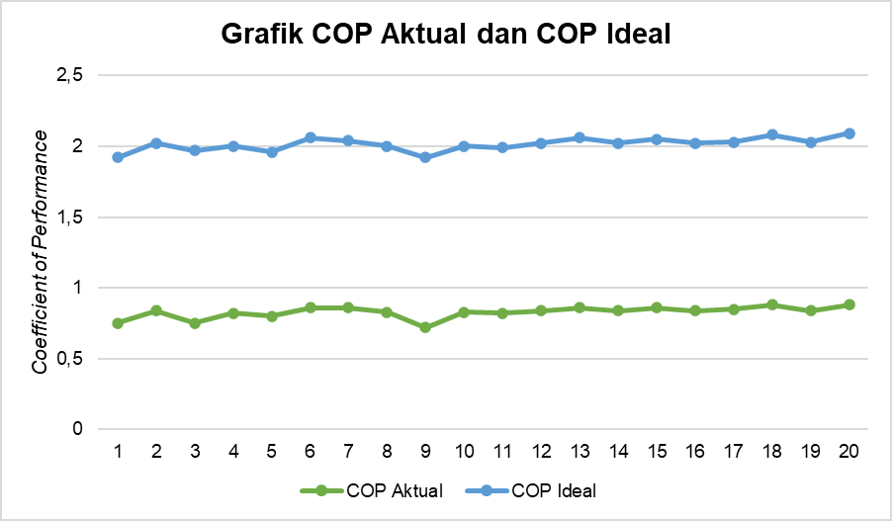

Gambar 1. Grafik COP Aktual dan COP Ideal
Sumber : Data Primer (2023)
Grafik di atas menunjukkan nilai dari COP aktual dan COP ideal. COP aktual pada garis hijau dan COP ideal pada garis biru. COP aktual didapat dari kalor yang diserap evaporator (Q_{in}) dibagi dengan kerja kompresor secara aktual (W_{c}), di mana hasil keduanya diperoleh dari perhitungan nilai enthalpy pada persamaan 1 dan 2. Oleh sebab itu, perubahan nilai COP aktual disebabkan oleh selisih antara kalor yang diserap evaporator (Q_{in}) dengan kerja kompresor secara aktual (W_{c}). Semakin besar selisih antara (Q_{in}) dengan (W_{c}) maka nilai COP aktual akan semakin besar, sedangkan semakin kecil selisih antara (Q_{in}) dengan (W_{c}) maka nilai COP aktual pun semakin kecil. Sehingga hubungan antara selisih nilai (Q_{in}) dan (W_{c}) dengan COP aktual akan berjalan tegak lurus.
Sedangkan COP ideal diperoleh dari temperatur bahan pendingin pada exhaust evaporator (T_{e}) dibagi temperatur bahan pendingin pada exhaust kondensor (T_{c}) dikurangi temperatur bahan pendingin pada exhaust evaporator (T_{e}). Oleh sebab itu, perubahan yang terjadi pada nilai COP ideal disebabkan antara temperatur bahan pendingin pada exhaust kondensor (T_{c}) dikurangi temperatur bahan pendingin pada exhaust evaporator (T_{e}). Apabila selisih (T_{c}) dengan (T_{e}) besar maka nilai COP ideal akan kecil, sedangkan apabila selisih (T_{c}) dengan (T_{e}) kecil maka nilai COP ideal akan besar. Nilai dari COP ideal akan selalu lebih besar dibandingkan nilai dari COP aktual. Semakin kecil selisih nilai COP aktual dengan COP ideal maka semakin kecil nilai efisiensi kompresor secara aktual, sebaliknya semakin besar selisih nilai COP aktual dengan COP ideal maka semakin besar pula nilai efisiensi kompresor secara aktual. Sehingga dari nilai COP aktual dan COP ideal yang didapat, bisa diketahui perubahan nilai efisiensi kerja kompresor secara aktual. Perubahan nilai efisiensi kerja kompresor secara aktual pada unit mesin refrigerasi dapat dilihat pada grafik berikut.
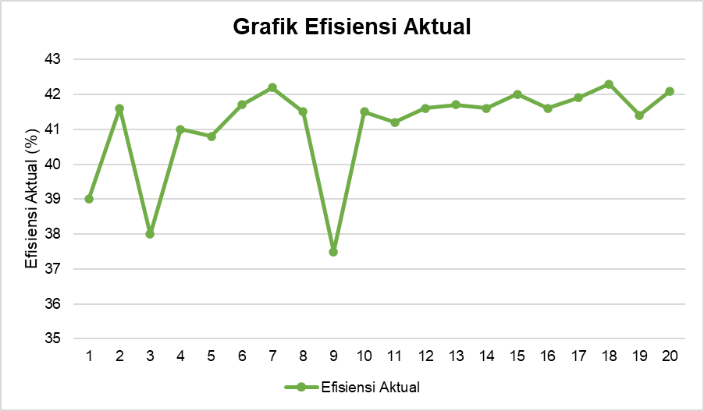

Gambar 2. Grafik Efisiensi Aktual dan Efisiensi Ideal
Sumber : Data Primer (2023)

Grafik di atas menunjukkan perubahan nilai efisiensi kompresor secara aktual. Nilai efisiensi kompresor secara aktual bisa dikatakan kurang stabil dengan perubahan yang lumayan besar yaitu pada range efisiensi aktual 37,5% - 42,3% dengan rata-rata 41,1%. Sehingga dengan rata-rata tersebut dapat dikatakan kondisi kerja kompresor kurang baik. Hal tersebut sangat berpengaruh terhadap kemampuan unit mesin pendingin di PT. Bumi Menara Internusa dalam mengkondisikan suhu cold storage (coolroom) pada temperatur rendah. Nilai efisiensi kerja kompresor secara aktual paling rendah pada tanggal 16/11/2023 sebesar 37,5%, sedangkan nilai efisiensi kerja kompresor secara aktual paling tinggi pada tanggal 29/11/2023 sebesar 42,3%.
Beberapa nilai efisiensi kerja kompresor secara aktual <42,3%. Hal tersebut bisa terjadi karena disebabkan beberapa kondisi, antara lain:
- Buka-tutup pintu cold storage yang terlalu sering, terlebih lagi pintu depan menuju tempat pengangkutan produk ke truk kontainer sering sekali dibuka untuk memudahkan karyawan dalam berlalu-lalang mengeluarkan produk di dalam cold storage menuju truk kontainer.
- Temperatur produk yang baru masuk cold storage lebih tinggi dari temperatur cold storage.
- Kemampuan kondensor dalam melepas kalor pada bahan pendingin menurun, dikarenakan pipa kondensor berlumut dan berkerak tebal akibat dari kandungan kapur di dalam air yang mendinginkannya.
- Kemampuan kondensor melepas kalor bahan pendingin menurun karena kondisi lingkungan pada siang hari yang panas.
- Ausnya komponen-komponen kompresor pada unit mesin refrigerasi.
BAB IV KESIMPULAN
Dari hasil studi analisa performa kompresor pada cold storage kapasitas 12.000 ton, maka dapat disimpulkan beberapa hal sebagai berikut.

- Mesin pendingin ini menggunakan bahan pendingin yaitu ammonia (NH3) dengan komponen utama terdiri dari: kompresor, kondensor, economizer, dan evaporator. Komponen kontrol dan keamanan terdiri dari: panel dan monitor kontrol, termostat, high pressure control dan low pressure control, serta manual valve.
- Nilai efisiensi kompresor secara aktual bisa dikatakan kurang stabil dengan perubahan yang lumayan besar yaitu pada range efisiensi aktual 37,5% - 42,3% dengan rata-rata 41,1%. Sehingga dengan rata-rata tersebut dapat dikatakan kondisi kerja kompresor kurang baik. Hal tersebut sangat berpengaruh terhadap kemampuan unit mesin pendingin dalam mengkondisikan suhu cold storage (coolroom) pada temperatur rendah.
- Nilai efisiensi kerja kompresor secara aktual paling rendah pada tanggal 16/11/2023 sebesar 37,5%, sedangkan nilai efisiensi kerja kompresor secara aktual paling tinggi pada tanggal 29/11/2023 sebesar 42,3%. Beberapa nilai efisiensi kerja kompresor secara aktual <42,3%.
- Perubahan performa pada waktu tertentu dapat terjadi karena disebabkan beberapa kondisi, antara lain: buka-tutup pintu cold storage yang terlalu sering, temperatur produk yang baru masuk cold storage lebih tinggi dari temperatur cold storage. Hal ini juga dapat disebabkan kemampuan kondensor dalam melepas kalor pada bahan pendingin menurun, dikarenakan pipa kondensor berlumut dan berkerak tebal akibat dari kandungan kapur di dalam air yang mendinginkannya, kemampuan kondensor melepas kalor bahan pendingin menurun karena kondisi lingkungan pada siang hari yang panas, serta ada indikasi ausnya komponen-komponen kompresor pada unit mesin refrigerasi.

DAFTAR PUSTAKA

Fakhrudin, A. Slamet, S dan Aan, B. 2021. Sistem Kerja Mesin Pendingin Sebagai Media Pembelajaran Praktikum Teknik Refrigerasi. Jurnal Pendidikan Teknik Mesin, 21(1), Hal. 28-33.
Jibril, A., dkk. 2022. Analisis Efisiensi Kerja Kompresor Pada Mesin Refrigerasi di PT. XYZ. Jurnal Mesin Nusantara, 5(1), Hal. 86-95.
Leo. 2021. Panduan Sederhana: Jenis dan Fitur Utama Evaporator Pendingin. Diakses pada 05 Desember 2023 dari https://scychiller.com/id/simple-guide-refrigeration-evaporator-types-and-main-features/ .
Rahmat, M. R. 2015. Perancangan Cold Storage Untuk Produk Reagen. Jurnal Ilmiah Teknik Mesin, 3(1).
Setiawan, B. Gunawan, H dan Singgih, D. C. 2017. Analisis Pengaruh Compressor Washing Terhadap Efisiensi Kompresor dan Efisiensi Thermal Turbin Gas Blok 1.1 PLTG UP Muara Tawar. Jurnal Mesin Teknologi (SINTEK Jurnal), 11(1).
Tamami, F. H. 2022. Pengaruh Tekanan Kompresi Terhadap Sistem Refrigerasi Cold Storage Kapasitas 500 Ton Untuk Proses Penyimpanan Ikan Beku di PT. Anugrah Pesona Mandiri Kec. Mayangan Kota Probolinggo Provinsi Jawa Timur. Karya Ilmiah Praktek Akhir. Program Studi Mekanisasi Perikanan, Politeknik Kelautan dan Perikanan Sidoarjo.
Zulfikar, R. 2016. Cara Penanganan yang Baik Pengolahan Produk hasil Perikanan Berupa Udang. Jurnal Aplikasi Teknologi Pangan, 5(2).

